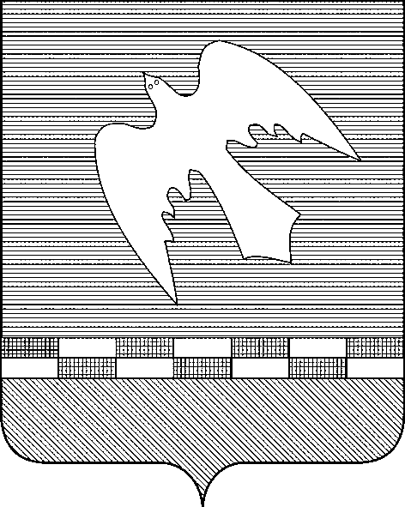

ПСКОВСКАЯ ОБЛАСТЬ

АДМИНИСТРАЦИЯ НОВОСОКОЛЬНИЧЕСКОГО РАЙОНА

ПОСТАНОВЛЕНИЕ

от | 26.09.2024 |  | № | 288

г.Новосокольники

О проведении общественного обсуждения проекта постановления Администрации Новосокольнического района «Об утверждении программы профилактики рисков причинения вреда (ущерба) охраняемым законом ценностям в сфере муниципального жилищного контроля на территории муниципального образования «Новосокольнический район» на 2025 год»

Руководствуясь Федеральным законом от 06.10.2003 № 131-ФЗ «Об общих принципах организации местного самоуправления в Российской Федерации», статьей 44 Федерального закона от 31.07.2020 № 248-ФЗ «О государственном контроле (надзоре) и муниципальном контроле в Российской Федерации», Постановлением Правительства Российской Федерации от 25.06.2021 № 990 «Об утверждении Правил разработки и утверждения контрольными (надзорными) органами программы профилактики рисков причинения вреда (ущерба) охраняемым законом ценностям», Администрация Новосокольнического района
ПОСТАНОВЛЯЕТ:
1. Провести общественное обсуждение проекта постановления Администрации Новосокольнического района «Об утверждении программы профилактики рисков причинения вреда (ущерба) охраняемым законом ценностям в сфере муниципального жилищного контроля на территории муниципального образования «Новосокольнический район» на 2025 год» (далее – проект).

2. Определить:
2.1. срок проведения общественного обсуждения проекта с 01.10.2024 по 01.11.2024;
2.2. ответственным за организацию и проведение общественного обсуждения комитет по управлению муниципальным имуществом Администрации Новосокольнического района.
3. Комитету по управлению муниципальным имуществом Администрации Новосокольнического района разместить в информационно-телекоммуникационной сети «Интернет» на официальном сайте органов местного самоуправления муниципального образования «Новосокольнический район» https://novosokolniki-r58.gosweb.gosuslugi.ru:
3.1. не позднее 01.10.2024 уведомление о проведении общественного обсуждения, настоящее постановление и проект;
3.2. не позднее 10.12.2024 результаты общественного обсуждения (включая перечень предложений и мотивированных заключений об их учете (в том числе частичном) или об их отклонении).
4. Установить следующий порядок учета предложений по проекту:
4.1. письменные предложения граждан и организаций направляются в комитет по управлению муниципальным имуществом Администрации Новосокольнического района в срок до 01.11.2024 следующими способами:
почтовым отправлением по адресу: 182200, Псковская область, г.Новосокольники, ул.Базарная, д.1;
с нарочным по адресу: Псковская область, г.Новосокольники, ул.Базарная, д.1;
письмом на адрес электронной почты: novosokolniki@reg60.ru; kumi@novosokolniki.reg60.ru;
4.2. по каждому предложению в период общественного обсуждения формируется мотивированная позиция об их учете (в том числе частичном) или об их отклонении.
5.Контроль за исполнением настоящего постановления возложить на первого заместителя Главы Администрации района – начальника управления сельского хозяйства Новикова В.А.

Глава района В.Н.Соловьев

Верно: Консультант управления делами М.Я.Неклюдова

